LMX2582输出存在偏移10M杂散

背景：

最近在测试整机指标测试过程中，VSG和VSA的SNR指标存在较大的突变点，对此进行原因分析。

现象：

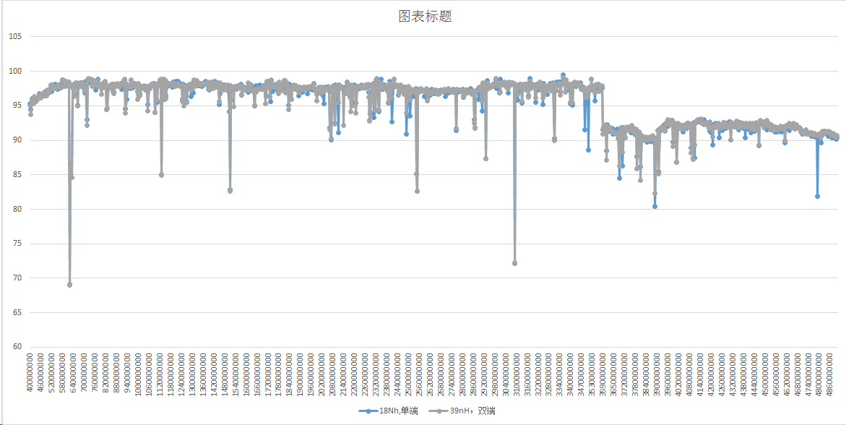

确认产生的原因：

在偏移中心频率10MHz的位置测试底噪功率时，底噪刚好有较大的杂散。

SNR测试方法：第一步，测试中心频率的主功率值；第二步，测试偏移中心频率10MHz的底噪（Span=1MHz）；第三步，主功率值减去底噪功率值，即SNR;

对此，已经通过测试分析，排除了外在因素导致的杂散，也同过DEMO对比了测试。以下时DEMO测试的情况：

1. 发射功率时配置，举例620MHz和3090MHz

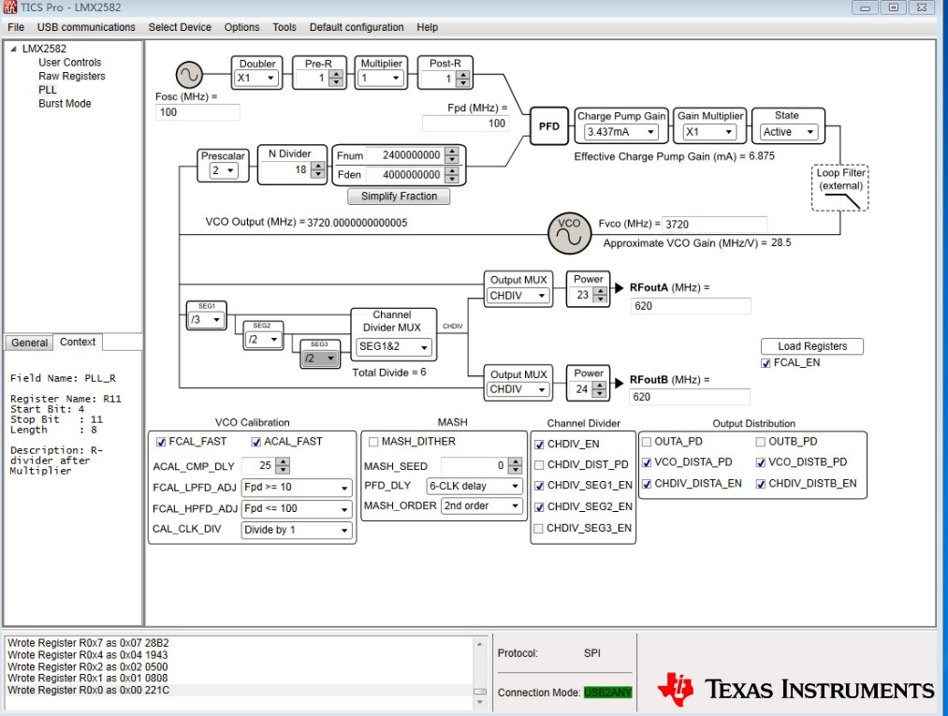

1. 频谱测试，举例630MHz和3100MHz

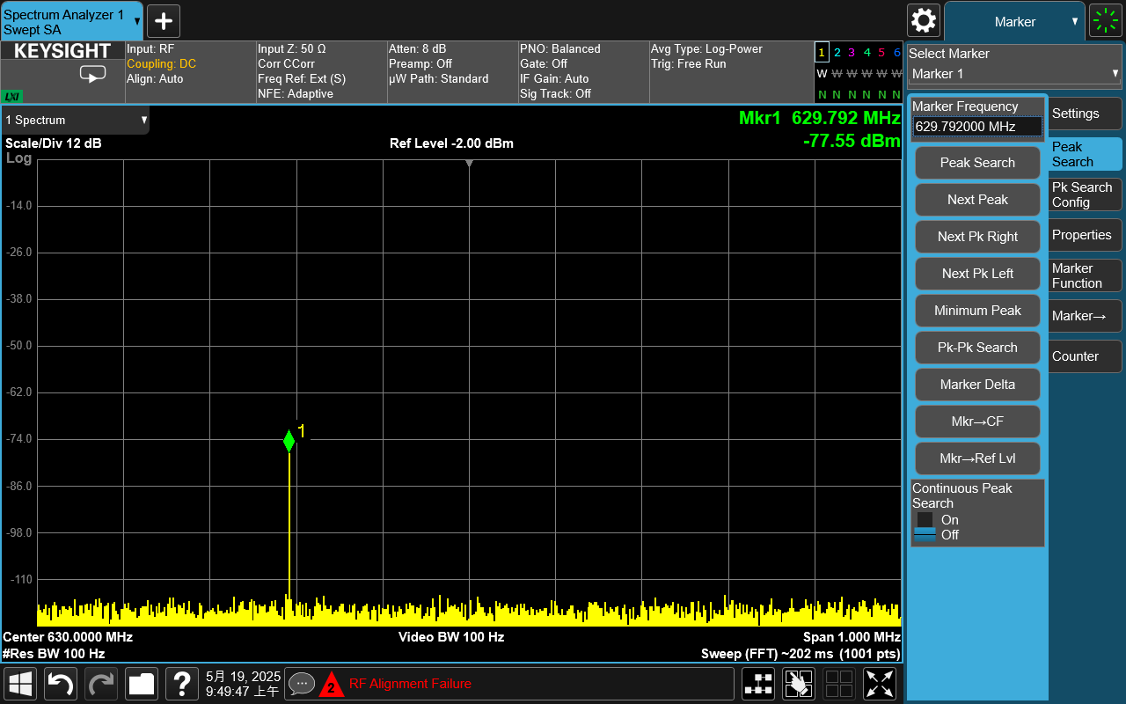

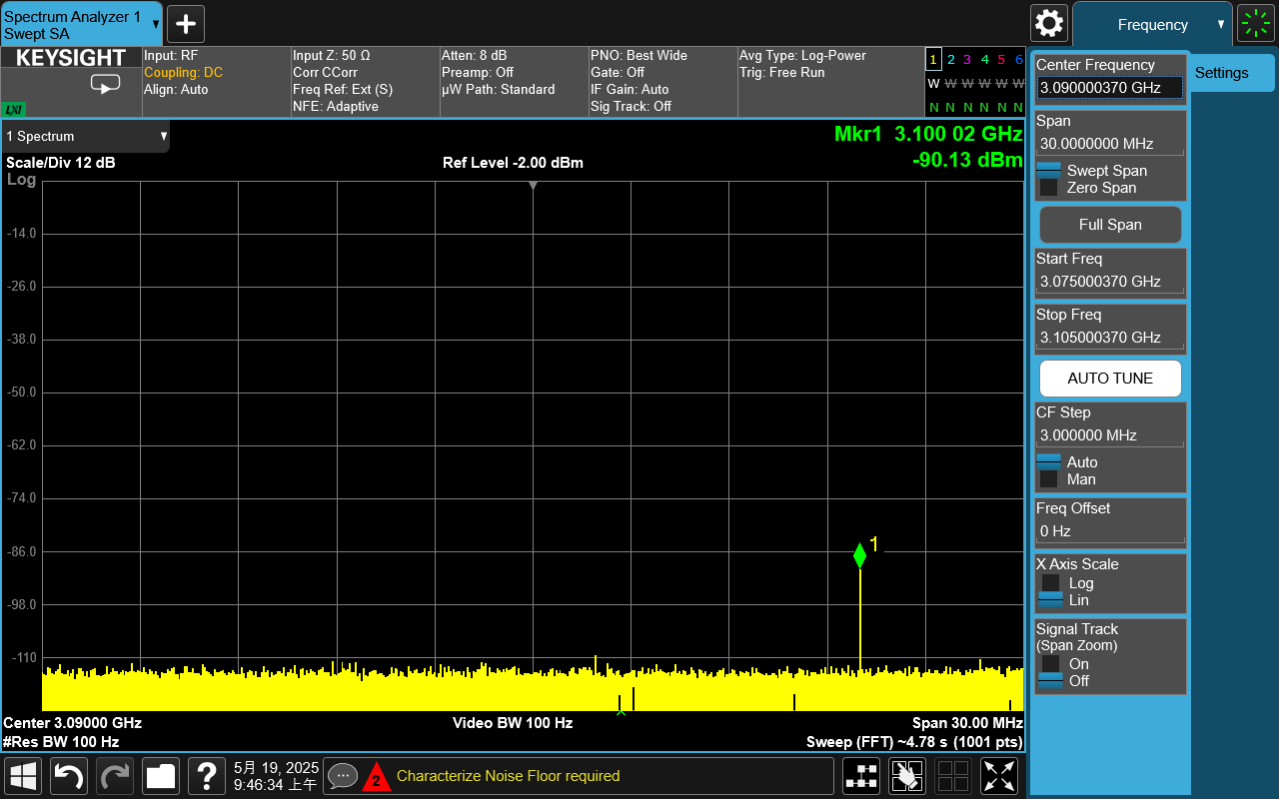

1. 尝试改变LMX2582的配置，没有取得改善效果，功率及滤波器，改：R14、R39、R46、R47；分频的分母，改R40、R41